

**Documento di analisi dei requisiti**

**“GLITCH”**

**Progetto presentato da:**

Annunziata Elefante

Ferdinando Napolitano

Santolo Mutone

**INDICE**

1. **Introduzione** **. . . . . . . . . . . . . . . . . . . . . . . . . . . . . . . . . . . . . . . . . . . . . . . . . . . . 3**
   1. Scopo del sistema . . . . . . . . . . . . . . . . . . . . . . . . . . . . . . . . . . . . . . . . . . . . . . 3
   2. Ambito del sistema . . . . . . . . . . . . . . . . . . . . . . . . . . . . . . . . . . . . . . . . . . . . . 3
   3. Obiettivi del sistema . . . . . . . . . . . . . . . . . . . . . . . . . . . . . . . . . . . . . . . . . . . . 3
   4. Definizioni, acronimi e abbreviazioni . . . . . . . . . . . . . . . . . . . . . . . . . . . . . . 4
   5. Target Environment . . . . . . . . . . . . . . . . . . . . . . . . . . . . . . . . . . . . . . . . . . . . 4
   6. Panoramica . . . . . . . . . . . . . . . . . . . . . . . . . . . . . . . . . . . . . . . . . . . . . . . . . . . 4
2. **Sistema corrente** **. . . . . . . . . . . . . . . . . . . . . . . . . . . . . . . . . . . . . . . . . . . . . . . . . 5**
3. **Sistema proposto** **. . . . . . . . . . . . . . . . . . . . . . . . . . . . . . . . . . . . . . . . . . . . . . . . .6**
   1. Panoramica . . . . . . . . . . . . . . . . . . . . . . . . . . . . . . . . . . . . . . . . . . . . . . . . . . . .6
   2. Requisiti funzionali . . . . . . . . . . . . . . . . . . . . . . . . . . . . . . . . . . . . . . . . . . . . . .6
   3. Requisiti non funzionali . . . . . . . . . . . . . . . . . . . . . . . . . . . . . . . . . . . . . . . . . .7
   4. Modello di sistema . . . . . . . . . . . . . . . . . . . . . . . . . . . . . . . . . . . . . . . . . . . . . .8
      1. Scenari . . . . . . . . . . . . . . . . . . . . . . . . . . . . . . . . . . . . . . . . . . . . . . . . . . . 8
      2. Use case model. . . . . . . . . . . . . . . . . . . . . . . . . . . . . . . . . . . . . . . . . . . . 9
         1. Tabelle di riferimento per i vincoli dei formati . . . . . . . . . . . . . . 9
         2. Use Case . . . . . . . . . . . . . . . . . . . . . . . . . . . . . . . . . . . . . . . . . . . . .13
         3. Use-case diagram . . . . . . . . . . . . . . . . . . . . . . . . . . . . . . . . . . . . . 45
      3. Object model . . . . . . . . . . . . . . . . . . . . . . . . . . . . . . . . . . . . . . . . . . . . . . 49
      4. Dynamic model . . . . . . . . . . . . . . . . . . . . . . . . . . . . . . . . . . . . . . . . . . . .
      5. Interfaccia utente, navigational path e mock-ups . . . . . . . . . . . . . . . .
4. **Glossario**. . . . . . . . . . . . . . . . . . . . . . . . . . . . . . . . . . . . . . . . . . . . . . . . . . . . . . . .
5. **Introduzione**
   1. **. Scopo del sistema**

Al giorno d’oggi sono sempre di più gli appassionati di videogiochi e sempre di più i problemi ad essi legati.

Quante volte ti è capitato di andare nel tuo negozio di fiducia e non trovare il gioco che desideravi? O quante volte non avevi voglia di uscire di casa per recarti in negozio?

Glitch nasce apposta per te. Sulla sua piattaforma, infatti, troverai tutte le nuove uscite dei tuoi giochi preferiti, tutte le nuove console e tanta disponibilità.

Ti basterà registrarti sul nostro sito, effettuare il login, e goderti il nostro fornitissimo catalogo.

Un’ultima cosa, ricorda: ciò che vuoi, qui lo troverai!

* 1. **Ambito del sistema**

Glitch nasce per consentire a tutti gli amanti dei videogiochi di poter avere un proprio negozio di fiducia sempre a disposizione, che non solo garantisca loro un ampio catalogo da “sfogliare”, ma che offra anche la possibilità di poter ricevere il proprio ordine comodamente a casa mediante spedizioni su tutto il territorio nazionale.

* 1. **Obiettivi del sistema**

Gli obiettivi prefissati per lo sviluppo del sistema sono:

* provvedere a creare un’infrastruttura che permetta la registrazione di nuovi utenti, che essi siano clienti o gestori;
* provvedere a inserire un filtro per i prodotti del catalogo;
* provvedere a un carrello che possa contenere i prodotti scelti e, in seguito, procedere all’acquisto;
* provvedere a un sistema di assistenza;
* provvedere a una struttura di supporto per i vari ruoli di gestore che permetta azioni come inserimento/modifica/rimozione prodotti, gestione degli account utenti e risposta a richieste di assistenza.
  1. **Definizioni, acronimi e abbreviazioni**
* **RAD**: Requirements Analysis Document
* **RF**: Requisiti funzionali
* **RFN**: Requisiti non funzionali
* **TB**: Tabella di riferimento per i vincoli
* **UC**: Use Case
* **UCU**: Use Case User
* **UCA**: Use Case Admin
* **SD**: Sequence Diagram
* **UI**: User Interface
* **ScD**: Statechart Diagram
* **MU**: Mock-ups
  1. **Target Environment**

Tutti gli utenti dovranno avere accesso al sito tramite un web browser che supporti Sessioni, JavaScript e Java applet. Le funzioni del gestore (es. aggiungere e rimuovere giochi, offrire assistenza, …) non dovranno essere visibili attraverso il web.

**1.6. Panoramica**

Il seguente documento RAD è diviso in sezioni ed ha la seguente composizione:

* Sezione di *INTRODUZIONE*: vi è presente una descrizione dell’esigenza da cui è scaturita l’idea del progetto, seguita dal contesto di utilizzo del sistema per poi presentarne gli obiettivi principali. Importante è anche la presenza di un elenco di definizioni, acronimi e abbreviazioni usato per facilitare la comprensione dei concetti citati al lettore. Vi è, infine, una serie di “Target Environment” da seguire dal punto di vista ingegneristico.
* Sezione sul *SISTEMA CORRENTE*: mostra com’è la realtà attuale in cui il sistema sarà sviluppato.
* Sezione sul *SISTEMA PROPOSTO*: in primo luogo si ha una panoramica sull’idea di base di come il sistema dovrebbe essere. Ne segue la definizione dei requisiti previsti dal sistema, sia quelli funzionali, concentrati sulle singole funzionalità che devono essere presenti, che quelli non funzionali, concentrati sulla funzione globale del sistema in base al modello FURPS+. Si continua con la descrizione dei modelli di sistema (Scenari, Use case model, Object model, Dynamic model, Interfaccia utente, navigational path e mock-ups), focalizzati su vari aspetti, sempre più specifici, delle funzionalità del sistema.
* Sezione di *GLOSSARIO*: in conclusione del RAD per specificare i termini utilizzati nel documento così da evitare ambiguità.

1. **Sistema corrente**

Il sistema è implementato da zero, in quanto non esiste nessun sistema precedente, per cui ci si trova in fase di “Greenfield Engineering”.

Glitch nasce, dunque, dall’esigenza del cliente di voler ampliare la propria attività commerciale.

Per lo sviluppo vi sarà un lavoro di continua interazione con il cliente, in modo da capire il tipo di utenti a cui vuole destinare il suo sistema e i tipi di requisiti che dovrà supportare per garantire le migliori prestazioni d’uso possibile.

1. **Sistema proposto**
   1. **Panoramica**

Il sistema proposto è un e-commerce con lo scopo di fornire una vasta “vetrina virtuale” messa a disposizione di tutti gli utenti del sito, i quali potranno registrarsi su quest’ultimo e acquistare, comodamente da casa, i loro videogiochi e le loro console preferite. D’altro lato vi saranno una serie di gestori che provvederanno a gestire i vari ruoli degli utenti, aggiungere e rimuovere prodotti dalla “vetrina”, inserire offerte o offrire supporto agli utenti che si trovassero in difficoltà.

**3.2. Requisiti funzionali**

Glitch offre i suoi servizi a due tipi principali di destinatari:

**RF_1** L’*utente* che:

**RF_1.1.** deve potersi registrare nel sito;

**RF_1.2.** deve potersi loggare comodamente mediante login e password;

**RF_1.3.** deve poter sfogliare il catalogo, anche grazie al supporto di un sistema di filtraggio;

**RF_1.4.** deve poter inserire i prodotti desiderati all’interno di un carrello;

**RF_1.5.** deve poter modificare o rimuovere prodotti dal carrello, per poi procedere

all’acquisto;

**RF_1.6.** deve poter contattare l’assistenza 24 ore su 24;

**RF_1.7.** deve poter effettuare il logout;

**RF_1.8.** deve poter eliminare il proprio profilo.

**RF_2** Il *gestore* che:

**RF_2.1.** deve potersi registrare nel sito;

**RF_2.2.** deve poter effettuare il login con username e password, una volta registrato;

**RF_2.3.** deve poter svolgere il/i ruolo/i assegnatogli dal gestore account;

**RF_2.4.** deve poter inserire/modificare/rimuovere prodotti nel catalogo (ruolo: gestore

catalogo);

**RF_2.5.** deve poter aggiungere/rimuovere un’offerta ad un determinato tipo di prodotto

(ruolo: gestore catalogo;)

**RF_2.6.** deve poter assegnare/eliminare ruoli all’utente (ruolo: gestore account);

**RF_2.7.** deve poter rispondere alle richieste di assistenza (ruolo: gestore assistenza);

**RF_2.8.** deve poter effettuare il logout;

**RF_2.9.** deve poter eliminare il proprio profilo.

**3.3. Requisiti non funzionali**

Il sito sarà conforme a una serie di caratteristiche:

**RNF_1** *USABILITA’*. Il sito deve essere responsive, ovvero permette di essere visualizzato su più

device. Il sistema deve supportare un metodo di filtraggio così che l’utente sia facilitato

nella ricerca dei prodotti desiderati.

**RNF_2** *AFFIDABILITA’*. In caso di errori o eccezioni, il sito deve reagire rispondendo con pagine di

errore predefinite. I dati utente non devono essere visibili ad agenti esterni.

**RNF_3** *PERFORMANTE*. Si deve supportare la presenza di più utenti connessi in parallelo. La

risposta all’autenticazione dovrebbe essere entro i 10 secondi nel 90% dei casi. Il sistema di

assistenza dovrebbe essere on-line 24 ore su 24.

**RNF_4** *SOSTENIBILITA’*. Il codice deve presentare dei commenti, mediante Javadoc, che

descrivano le funzionalità del sito.

* 1. **Modello di sistema**
     1. **Scenari**
        1. **Acquistare un nuovo videogioco**

Ferdinando decide di voler comprare un nuovo gioco, ma non ha voglia di uscire di casa perché il negozio è troppo distante. A questo punto si ricorda che Sandro gli ha parlato di Glitch e così, aperto il browser da smartphone, si reca sul sito.

Appena entrato resta colpito dall’ampio catalogo messogli a disposizione e dalla possibilità di filtrare i prodotti in primis per categoria (videogioco o console) e poi nello specifico, avendo selezionato “videogioco”, per: prezzo, genere, piattaforma e in offerta o in prevendita. Seleziona, allora, tra i videogiochi quelli di genere “Avventura dinamica” e appartenenti alla casa produttrice “Sony”. Il sito filtra i prodotti e, tra quelli mostrati dal filtraggio come “Spider-Man”, “The Last of Us”, ..., Ferdinando sceglie “God of War”.

A questo punto decide di registrarsi su Glitch e apre il form di registrazione, nel quale gli viene chiesto di inserire: nome, cognome, e-mail, indirizzo, username e password. Ora può inserire il videogioco nel carrello, cosa che da utente non registrato non gli era possibile, e procedere all’acquisto. Per completare l’ordine gli basterà confermare il proprio indirizzo di casa e compilare l’area con le informazioni sul pagamento mediante carta. Ferdinando completa il form con: la tipologia di carta, l’intestatario, il numero identificativo, la scadenza e il CVV. Una volta inseriti i dati, seleziona “Conferma Ordine” e nel giro di pochi secondi gli viene notificato che l’ordine arriverà nel giro di tre giorni.

* + - 1. **Assistenza a modifiche**

Carlo ha ordinato la “Playstation 4” su Glitch una settimana fa e finalmente è giunto il giorno della consegna, ma all’apertura del pacco si accorge che in realtà gli è stata recapitata una “Xbox One S”.

Non soddisfatto del servizio, accende il suo pc e, tramite browser, accede a Glitch loggandosi. Fatto ciò, si reca nel footer del sito e, mediante apposito link, si reca nell’area “Assistenza Clienti”.

All’interno della pagina contatta l'Assistenza clienti, dove gli viene richiesto di specificare il “Tipo di problema” riscontrato, ovvero un errore di consegna, e una breve “Descrizione”.

Dopo un breve periodo di attesa gli viene mandata un’e-mail dal gestore assistenza del sito, il quale gli assicura che nel giro di tre giorni arriverà un corriere all’indirizzo specificato al pagamento a ritirare l’ordine errato. Si scusa, inoltre, per il disagio e lo assicura che una volta effettuato il ritiro verrà immediatamente spedito il prodotto corretto.

* + - 1. **Aggiornamento catalogo**

In occasione di nuove uscite Carla, uno dei gestori del catalogo, deve aggiornare i prodotti “in vetrina” su Glitch.

A questo scopo si reca nell’area “Inserisci Prodotto”, presente solo per i gestori, e si prepara ad inserire tutti i prodotti in uscita. Tra questi, una delle uscite più attese è la nuova Console “Playstation 4” e, quindi, per il suo inserimento dovrebbe compilare una serie di campi: immagine, modello, casa produttrice, offerta applicata (se prevista), modalità prevendita (se prevista), descrizione e prezzo. Pertanto, inserisce un’immagine del prodotto, specifica che si tratta di una “Playstation 4” di casa “Sony” dal prezzo di 350,00€, lasciando vuoti i campi “Offerta” e “Prevendita” che al momento non sono previsti.

Si occupa, inoltre, di eliminare i prodotti obsoleti e non più di interesse per gli utenti di Glitch dall’area “Elimina prodotto”. Quest’area mostra l’elenco di tutti i prodotti presenti sul sito, divisi in console e videogiochi, ognuno col proprio pulsante “Rimuovi”, che al semplice “click” lo elimina dal catalogo.

Terminata la sua mansione, si reca sulla home del sito e verifica che l’inserimento e la rimozione siano avvenuti con successo. I nuovi prodotti ora sono ben visibili tra le prime scelte del catalogo.

* + 1. **Use case model**

**3.4.2.1.** Tabelle di riferimento per i vincoli dei formati:

**TB_1.** Dati registrazione

|  |  |  |
| --- | --- | --- |
| **PARAMETRO** | **FORMATO** | **MESSAGGIO D’ERRORE**  **(evidenziando il campo rispettivo)** |
| *Nome* | deve iniziare con lettere maiuscola e contenere caratteri alfabetici | “Il nome deve contenere solo caratteri alfabetici ed iniziare con la lettera maiuscola” |
| *Cognome* | deve iniziare con lettere maiuscola e contenere caratteri alfabetici | “Il cognome deve iniziare con lettere maiuscola e contenere caratteri alfabetici” |
| *E-mail* | formato standard | “Formato e-mail non valido” |
| *Indirizzo* | deve contenere caratteri alfanumerici | “L’indirizzo deve contenere esclusivamente caratteri alfanumerici” |
| *Username* | deve avere un massimo di 10 caratteri e contenere caratteri alfanumerici | “L’username deve avere max 10 caratteri e contenere esclusivamente caratteri alfanumerici” |
| *Username* | deve avere un massimo di 10 caratteri e contenere caratteri alfanumerici | “L’username è già utilizzato. Riprova” |
| *Password* | deve avere un massimo di 8 caratteri e contenere caratteri alfanumerici, tra i quali almeno una lettera maiuscola | “La password deve avere max 8 caratteri e contenere caratteri alfanumerici, tra i quali almeno una lettera maiuscola” |

**TB_2.** Dati login

|  |  |
| --- | --- |
| **Parametro** | **MESSAGGIO D’ERRORE**  **(evidenziando il campo rispettivo)** |
| *Username* | “Username non presente in sistema” |
| *Password* | “Password non presente in sistema” |

**TB_3.** Dati pagamento

|  |  |  |
| --- | --- | --- |
| **PARAMETRO** | **FORMATO** | **MESSAGGIO D’ERRORE**  **(evidenziando il campo rispettivo)** |
| *Intestatario* | Deve contenere esclusivamente caratteri alfabetici | **“**Formato non valido, devono esserci esclusivamente caratteri alfabetici**”** |
| *Numero identificativo* | Deve essere formato da 16 cifre numeriche | “Formato non valido, devono esserci 16 cifre numeriche” |
| *Scadenza* | Deve contenere 4 caratteri numerici nel formato “MMAA” | “Formato non valido, il mese e l’anno vanno scritti nel formato MMAA” |
| *CVV* | Deve essere formato da 3 caratteri numerici | “Formato non valido, il CVV deve essere formato da 3 caratteri numerici” |

**TB_4.** Dati inserimento prodotto

|  |  |  |  |
| --- | --- | --- | --- |
| **PRODOTTO** | **PARAMETRO** | **FORMATO** | **MESSAGGIO D’ERRORE**  **(evidenziando il campo rispettivo)** |
| Videogioco | *Nome* | Deve avere caratteri alfanumerici | **“**Nome non valido**”** |
| Videogioco | *Genere* | Deve avere caratteri alfabetici | **“**Formato del genere non valido**”** |
| Videogioco | *Piattaforma* | Deve avere caratteri alfanumerici | **“**Formato della piattaforma non valido**”** |
| Console | *Modello* | Deve avere caratteri alfanumerici | **“**Formati del modello non valido**”** |
| Console | *Casa produttrice* | Deve avere caratteri alfabetici | **“**Formato della Casa produttrice non valido**”** |
| Videogioco/Console | *Immagine* | Deve avere caratteri alfanumerici e simbolici |  |
| Videogioco/Console | *Prezzo* | Deve avere valori decimali separati da punto | **“**Formato del prezzo non valido**”** |
| Videogioco/Console | *Prevendita* | Radio Button con sì o “no” (di default è “no”) |  |

**TB_5.** Dati offerta

|  |  |  |
| --- | --- | --- |
| **PARAMETRO** | **FORMATO** | **ECCEZIONE** |
| Nome | Deve avere caratteri alfanumerici | **“**Nome non valido**”** |
| Percentuale sconto | Deve avere caratteri numerici interi | “Campo percentuale non valido” |
| Categoria | Deve avere caratteri alfanumerici | “Categoria non valida” |

* + - 1. Use Case

**ID *UCU_1***

**Nome del caso d’uso:** *Registrazione utente*

**Attori partecipanti:** Utente

**Condizione di entrata:** L’utente non è registrato

L’utente accede al form di registrazione

**Flusso degli eventi:**

|  |  |
| --- | --- |
| **UTENTE** | **SISTEMA** |
| 1. L’utente compila i campi (vedi TB_1) con le proprie informazioni personali |  |
|  | 2. Il sistema verifica che siano rispettati i formati dei dati immessi (vedi TB_1) |
| 3. L’utente invia i dati premendo il pulsante di “Registrazione” |  |
|  | 4. Il sistema notifica, mediante dialog box, l’avvenuta registrazione |

**Condizione di uscita:** L’utente è mandato sulla sua “Homepage”

**Eccezioni:** L’utente non rispetta i vincoli sul formato dei dati personali (vedi TB_1)

imposti dal sistema

**ID *UCU_1.1***

**Nome del caso d’uso:** *Registrazione utente fallita*

**Attori partecipanti:** Utente

**Condizione di entrata:** L’utente non è registrato

L’utente non rispetta i vincoli sul formato dei dati personali (vedi TB_1)

imposti dal sistema

**Flusso degli eventi:**

|  |  |
| --- | --- |
| **UTENTE** | **SISTEMA** |
|  | 1. Il sistema segnala all’utente i campi non compilati correttamente con un apposito messaggio di errore (vedi TB_1”) |
| 2. L’utente provvede a correggere i dati immessi dove opportuno |  |
| 3. L’utente conferma i nuovi inserimenti premendo di nuovo il pulsante “Registrazione” |  |
|  | 4. Il sistema verifica che siano rispettati i vincoli sui dati immessi (vedi TB_1”) |
|  | 5. Il sistema notifica, mediante dialog box, l’avvenuta registrazione |

**Condizione di uscita:** L’utente è reindirizzato sulla sua “Homepage”

**Eccezioni:** L’utente non rispetta i vincoli sul formato dei dati personali (vedi TB_1)

imposti dal sistema

**ID *UCU_2***

**Nome del caso d’uso:** *Login utente*

**Attori partecipanti:** Utente

**Condizione di entrata:** L’utente è registrato

L’utente accede al form di login

**Flusso degli eventi:**

|  |  |
| --- | --- |
| **UTENTE** | **SISTEMA** |
| 1. L’utente compila i campi username e password per l’accesso al sito |  |
| 2. Preme il pulsante di “Accedi” |  |
|  | 3. Il sistema verifica che le credenziali siano presenti (vedi TB_2) |
|  | 4. Il sistema notifica l’accesso |

**Condizione di uscita:** L’utente, ora loggato, è reindirizzato alla sua “Homepage”

**Eccezioni:** L’utente immette dei dati (vedi TB_2) non presenti nel sistema

**ID *UCU_2.1***

**Nome del caso d’uso:** *Login utente fallito*

**Attori partecipanti:** Utente

**Condizione di entrata:** Utente è registrato

L’utente immette dei dati (vedi TB_2) non presenti nel sistema

**Flusso degli eventi:**

|  |  |
| --- | --- |
| **UTENTE** | **SISTEMA** |
|  | 1. Il sistema segnala i relativi campi errati del form di login |
| 2. L’utente è invitato a inserire nuovamente i dati nei campi username e password in modo corretto |  |
| 3. L’utente preme il relativo pulsante di “Accesso” |  |
|  | 4. Il sistema verifica che siano presenti (vedi TB_2) |
|  | 5.Il sistema notifica l’accesso |

**Condizione di uscita:** L’utente è reindirizzato alla sua “Homepage”

**Eccezioni:** L’utente immette dei dati (vedi TB_2) non presenti nel sistema

**ID *UCU_3***

**Nome del caso d’uso:** *Sfoglia catalogo*

**Attori partecipanti:** Utente

**Condizione di entrata:** L’utente si trova sulla sua “Homepage”

**Flusso degli eventi:**

|  |  |
| --- | --- |
| **UTENTE** | **SISTEMA** |
|  | 1. Il sistema offre due filtri principali: uno per le console e uno per i videogiochi |
| 2. L’utente sceglie la categoria desiderata |  |
|  | 3. Il sistema mostra poi all’utente ulteriori filtri più specifici |
| 4. L’utente seleziona le caratteristiche desiderate |  |

**Condizione di uscita:** Il sistema mostra a schermo, nella sezione “Catalogo”, i risultati

ottenuti

**ID *UCU_4***

**Nome del caso d’uso:** *Aggiunta prodotto al carrello*

**Attori partecipanti:** Utente

**Condizione di entrata:** L’utente ha effettuato l’accesso

L’utente sfoglia il “Catalogo”

**Flusso degli eventi:**

|  |  |
| --- | --- |
| **UTENTE** | **SISTEMA** |
| 1. L’utente sceglie il prodotto e la relativa quantità |  |
| 2. L’utente preme il pulsante di “Aggiungi al carrello” |  |
|  | 3. Il sistema inserisce il prodotto nel carrello |

**Condizione di uscita:** Il sistema notifica, mediante dialog box, sulla sua “Homepage”

l’avvenuto inserimento

**ID *UCU_5***

**Nome del caso d’uso:** *Rimozione prodotto dal carrello*

**Attori partecipanti:** Utente

**Condizione di entrata:** L’utente ha effettuato l’accesso

L’utente si trova nel suo “Carrello”

**Flusso degli eventi:**

|  |  |
| --- | --- |
| **UTENTE** | **SISTEMA** |
| 1. L’utente preme il pulsante di “Rimozione” assegnato al prodotto che vuole eliminare |  |
|  | 2. Il sistema elimina il prodotto dal carrello dell’utente |

**Condizione di uscita:** Il prodotto non è più visibile all’interno del “Carrello”

**ID *UCU_6***

**Nome del caso d’uso:** *Acquisto prodotto*

**Attori partecipanti:** Utente

**Condizione di entrata:** L’utente ha effettuato l’accesso

L’utente accede al suo “Carrello”

**Flusso degli eventi:**

|  |  |
| --- | --- |
| **UTENTE** | **SISTEMA** |
| 1. L’utente clicca sul pulsante “Acquista” |  |
|  | 2. Il sistema verifica che vi siano prodotti all’interno del “Carrello” e apre la pagina riservata al “Pagamento” |
| 3. L’utente procede con l’inserimento della carta di credito (include UCU_7) se non ne ha una associata (che altrimenti sarebbe associata per default) o vuole inserirne una nuova |  |
|  | 4. Il sistema visualizza un riassunto dell’ordine dell’utente |
| 5. L’utente preme il pulsante “Confermare” |  |

**Condizione di uscita:** L’utente è reindirizzato al suo “Carello” ora vuoto

**Eccezioni:** Il sistema impedisce di effettuare l’ordine nel caso in cui non vi sia alcun

prodotto all’interno del “Carello”

**ID *UCU_7***

**Nome del caso d’uso:** *Inserimento carta di credito*

**Attori partecipanti:** Utente

**Condizione di entrata:** L’utente ha effettuato l’accesso

L’utente apre il form “Inserimento carta di credito”

**Flusso degli eventi:**

|  |  |
| --- | --- |
| **UTENTE** | **SISTEMA** |
| 1. L’utente compila i campi per l’inserimento della carta di credito (vedi TB_3) |  |
|  | 2. Il sistema verifica che i dati inseriti siano validi (vedi TB_3) |
| 3. L’utente preme il pulsante “Invia” |  |
|  | 4. Il sistema notifica, mediante dialog box, l’inserimento effettuato |

**Condizione di uscita:** L’utente è reindirizzato alla pagina di “Pagamento”

**Eccezioni:** I dati della carta immessi dall’utente non rispettano i vincoli (vedi TB_3)

imposti dal sistema

**ID *UCU_7.1***

**Nome del caso d’uso:** *Errore inserimento carta di credito*

**Attori partecipanti:** Utente

**Condizione di entrata:** L’utente ha effettuato l’accesso

I dati della carta immessi dall’utente non rispettano i vincoli (vedi TB_3) imposti dal sistema

**Flusso degli eventi:**

|  |  |
| --- | --- |
| **UTENTE** | **SISTEMA** |
|  | 1. Il sistema segnala all’utente i dati della carta che non rispettano i vincoli imposti (vedi TB_3) |
| 2. L’utente provvede a compilare nuovamente il form |  |
|  | 3. Il sistema verifica che la carta inserita sia valida (vedi TB_3) |
| 4. L’utente invia i dati della carta al sistema premendo il pulsante “Invia” |  |
|  | 5. Il sistema notifica, mediante dialog box, l’inserimento effettuato |

**Condizione di uscita:** L’utente è reindirizzato alla pagina di “Revisione dell’ordine”

**Eccezioni:** I dati della carta immessi dall’utente non rispettano i vincoli (vedi TB_3)

imposti dal sistema

**ID *UCU_8***

**Nome del caso d’uso:** *Assistenza alla clientela*

**Attori partecipanti:** Utente

**Condizione di entrata:** L’utente effettua l’accesso

L’utente accede alla pagina “Assistenza alla clientela” mediante apposito

link nel footer del sito

**Flusso degli eventi:**

|  |  |
| --- | --- |
| **UTENTE** | **SISTEMA** |
|  | 1. Il sistema porta l’utente sulla pagina “Assistenza”, che contiene un form da compilare (con il nome e una descrizione del problema riscontrato) |
| 2. L’utente compila il form e conferma la richiesta premendo il pulsante “Invia” |  |

**Condizione di uscita:** Il sistema notifica, mediante dialog box, che la richiesta è stata

accettata e che a breve riceverà un’e-mail di risposta

**ID *UCU_9***

**Nome del caso d’uso:** *Modifica profilo utente*

**Attori partecipanti:** Utente

**Condizione di entrata:** L’utente effettua l’accesso

L’utente apre la sua “Pagina personale”

**Flusso degli eventi:**

|  |  |
| --- | --- |
| **UTENTE** | **SISTEMA** |
| 1.L’utente preme il pulsante “Modifica profilo” |  |
|  | 2.Il sistema apre il form di modifica con i campi già compilati con i dati presi dalla registrazione |
| 3.L’utente modifica i campi (vedi TB_1) che desidera aggiornare |  |
|  | 4. Il sistema verifica che siano rispettati i vincoli sui nuovi dati immessi |
| 5.L’utente preme il pulsante “Conferma modifiche” |  |

**Condizione di uscita:** L’utente vede sulla sua “Pagina personale” le modifiche apportate

**Eccezioni:** L’utente non rispetta i vincoli sulla modifica dei dati (vedi TB_1) imposti

dal sistema

**ID *UCU_9.1***

**Nome del caso d’uso:** *Modifica profilo utente fallito*

**Attori partecipanti:** Utente

**Condizione di entrata:** L’utente non rispetta i vincoli sulla modifica dei dati (vedi TB_1) imposti

dal sistema

**Flusso degli eventi:**

|  |  |
| --- | --- |
| **UTENTE** | **SISTEMA** |
|  | 1. Il sistema segnala i relativi campi errati del form di modifica profilo (vedi TB_1) |
| 2. L’utente è invitato a inserire nuovamente i dati nei campi inerenti alla modifica (vedi TB_1) |  |
|  | 3. Il sistema verifica che siano validi (vedi TB_1) |
| 4. L’utente preme il relativo pulsante di “Conferma dati” |  |
|  | 5. Il sistema notifica, mediante dialog box, la modifica |

**Condizione di uscita:** L’utente vede sulla sua “Pagina personale” le modifiche apportate

**Eccezioni:** L’utente non rispetta i vincoli sulla modifica dei dati (vedi TB_1)

imposti dal sistema

**ID *UCU_10***

**Nome del caso d’uso:** *Logout utente*

**Attori partecipanti:** Utente

**Condizione di entrata:** L’utente è loggato

L’utente è sulla sua “Homepage”

**Flusso degli eventi:**

|  |  |
| --- | --- |
| **UTENTE** | **SISTEMA** |
| 1. L’utente preme il pulsante “Esci” nell’header della sua “Homepage” |  |
|  | 2. Il sistema effettua il logout |

**Condizione di uscita:** L’utente viene reindirizzato alla “Homepage” del sito, ora non più

loggato

**ID *UCU_11***

**Nome del caso d’uso:** *Rimozione profilo utente*

**Attori partecipanti:** Utente

**Condizione di entrata:** L’utente effettua l’accesso

L’utente apre la sua “Pagina personale”

**Flusso degli eventi:**

|  |  |
| --- | --- |
| **UTENTE** | **SISTEMA** |
| 1.L’utente preme il pulsante “Elimina profilo” |  |
|  | 2.Il sistema chiede conferma dell’eliminazione mediante apposita dialog box (con le opzioni “sì” e “no”) |
| 3.L’utente seleziona “sì” |  |
|  | 4.Il sistema elimina il profilo |

**Condizione di uscita:** L’utente è reindirizzato alla “Homepage” del sito

**ID *UCA_1***

**Nome del caso d’uso:** *Registrazione Gestore*

**Attori partecipanti:** Gestore

**Condizione di entrata:** Il gestore non è registrato

Il gestore accede al form di registrazione

**Flusso degli eventi:**

|  |  |
| --- | --- |
| **GESTORE** | **SISTEMA** |
| 1. Il gestore compila i campi con le informazioni personali (vedi TB_1) |  |
|  | 2. Il sistema verifica che siano rispettati i vincoli sui dati immessi (vedi TB_1) |
| 3. Il gestore invia i dati premendo il pulsante di “Registrazione” |  |
|  | 4. Il sistema notifica, mediante dialog box, l’avvenuta registrazione |

**Condizione di uscita:** Il gestore è reindirizzato alla usa “Homepage”

**Eccezioni:** Il gestore non rispetta i vincoli sul formato dei dati personali (vedi TB_1) imposti dal sistema

**ID *UCA_1.1***

**Nome del caso d’uso:** *Registrazione fallita del gestore*

**Attori partecipanti:** Gestore

**Condizione di entrata:** Il gestore non rispetta i vincoli sul formato dei dati personali (vedi TB_1) imposti dal sistema

**Flusso degli eventi:**

|  |  |
| --- | --- |
| **GESTORE** | **SISTEMA** |
|  | 1.Il sistema segnala al gestore i campi non immessi correttamente (vedi TB_1) |
| 2.Il gestore provvede a correggere i dati immessi |  |
| 3. Il gestore conferma i dati immessi premendo nuovamente il pulsante di registrazione |  |
|  | 4. Il sistema notifica, , mediante dialog box, l’avvenuta registrazione |

**Condizione di uscita:** Il gestore è reindirizzato alla sua “Homepage”

**Eccezioni:** Il gestore non rispetta i vincoli sul formato dei dati personali (vedi TB_1) imposti dal sistema

**ID *UCA_2***

**Nome del caso d’uso:** *Login gestore*

**Attori partecipanti:** Gestore

**Condizione di entrata:** Il gestore è registrato

Il gestore accede al form di login

**Flusso degli eventi:**

|  |  |
| --- | --- |
| **GESTORE** | **SISTEMA** |
| 1. Il gestore compila i campi username e password nel form |  |
| 2. Il gestore preme il pulsante di “Accesso” |  |
|  | 3. Il sistema verifica che le credenziali siano valide (vedi TB_2) |
| 4. Il sistema notifica l’accesso |  |

**Condizione di uscita:** Il gestore è reindirizzato alla sua “Homepage”

**Eccezioni:** Il gestore inserisce dei dati (vedi TB_2) non presenti nel sistema

**ID *UCA_2.1***

**Nome del caso d’uso:** *Login Errato gestore*

**Attori partecipanti:** Gestore

**Condizione di entrata:** Il gestore inserisce dei dati (vedi TB_2) non presenti nel sistema

**Flusso degli eventi:**

|  |  |
| --- | --- |
| **GESTORE** | **SISTEMA** |
|  | 1. Il sistema segnala i campi errati del login |
| 2. Il gestore inserisce nuovamente i dati nei campi “username” e “password” in modo corretto |  |
| 3. Il gestore preme il pulsante di “Accesso” |  |
|  | 4.Il sistema verifica che le credenziali siano valide (vedi TB_2) |
|  | 5. Il sistema notifica, , mediante dialog box, l’accesso |

**Condizione di uscita:** Il gestore è reindirizzato alla “Homepage” con relativo messaggio di

accesso

**Eccezioni:** Il gestore inserisce dei dati (vedi TB_2) non presenti nel sistema

**ID *UCA_3***

**Nome del caso d’uso:** *Modifica profilo gestore*

**Attori partecipanti:** Gestore

**Condizione di entrata:** Il gestore effettua l’accesso

Il gestore accede alla sua “Pagina personale”

**Flusso degli eventi:**

|  |  |
| --- | --- |
| **GESTORE** | **SISTEMA** |
| 1.Il gestore preme il pulsante “Modifica profilo” |  |
|  | 2.Il sistema apre il form di modifica con i campi già compilati con i dati presi dalla registrazione (vedi TB_1) |
| 3.Il gestore modifica i campi che desidera aggiornare |  |
|  | 4. Il sistema verifica che siano rispettati i vincoli sui nuovi dati immessi (vedi TB_1) |
| 5.Il gestore preme il pulsante “Conferma modifiche” |  |

**Condizione di uscita:** Il gestore vede sulla sua “Pagina personale” le modifiche apportate

**Eccezioni:** Il gestore non rispetta i vincoli sulla modifica dei dati (vedi TB_1)

imposti dal sistema

**ID *UCA_3.1***

**Nome del caso d’uso:** *Modifica profilo gestore fallito*

**Attori partecipanti:** Gestore

**Condizione di entrata:** Il gestore non rispetta i vincoli sulla modifica dei dati (vedi TB_1)

imposti dal sistema

**Flusso degli eventi:**

|  |  |
| --- | --- |
| **GESTORE** | **SISTEMA** |
|  | 1. Il sistema segnala i relativi campi errati del form di modifica profilo (vedi TB_1) |
| 2. Il gestore è invitato a inserire nuovamente i dati nei campi inerenti alla modifica (vedi TB_1) |  |
|  | 3. Il sistema verifica che siano validi (vedi TB_1) |
| 4. Il gestore preme il relativo pulsante di “Conferma Dati” |  |
|  | 5. Il sistema notifica, mediante dialog box, la modifica |

**Condizione di uscita:** Il gestore vede sulla sua “Pagina personale” le modifiche apportate

**Eccezioni:** Il gestore non rispetta i vincoli sulla modifica dei dati (vedi TB_1)

imposti dal sistema

**ID *UCA_4***

**Nome del caso d’uso:** *Inserimento prodotto*

**Attori partecipanti:** Gestore catalogo

**Condizione di entrata:** Il gestore accede alla pagina “Inserimento prodotto”

**Flusso degli eventi:**

|  |  |
| --- | --- |
| **GESTORE** | **SISTEMA** |
|  | 1. Il sistema mostra la pagina con la lista di tutti i prodotti già presenti e un form di inserimento per il nuovo prodotto (vedi TB_4) |
| 2. Il gestore inserisce i dati del prodotto |  |
| 3. Il gestore preme il pulsante “Inserisci” |  |
|  | 4. Il sistema verifica che il formato dei dati sia corretto (vedi TB_4) |
|  | 5. Il sistema notifica, mediante dialog box, l’inserimento |

**Condizione di uscita:** Il gestore è reindirizzato alla pagina “Inserisci prodotto” che mostra

la lista dei prodotti aggiornata

**Eccezioni:** Il gestore inserisce dati che non rispettano i vincoli (vedi TB_4) imposti

dal sistema

**ID *UCA_4.1***

**Nome del caso d’uso:** *Inserimento prodotto errato*

**Attori partecipanti:** Gestore catalogo

**Condizione di entrata:** Il gestore inserisce dati che non rispettano i vincoli (vedi TB_4) imposti

dal sistema

**Flusso degli eventi:**

|  |  |
| --- | --- |
| **GESTORE** | **SISTEMA** |
|  | 1. Il sistema notifica i campi che non sono compilati correttamente (vedi TB_4) |
| 2. Il gestore inserisce di nuovo i dati del prodotto (vedi TB_4) |  |
| 3. Il gestore preme il pulsante “Inserisci” |  |
|  | 4. Il sistema verifica che il formato dei dati sia corretto (vedi TB_4) |
|  | 5. Il sistema notifica, mediante dialog box, l’inserimento |

**Condizione di uscita:** Il gestore è reindirizzato alla pagina “Inserisci prodotto” che mostra

la lista dei prodotti aggiornata

**Eccezioni:** Il gestore inserisce dati che non rispettano i vincoli (vedi TB_4) imposti

dal sistema

**ID *UCA_5***

**Nome del caso d’uso:** *Rimozione prodotto dal catalogo*

**Attori partecipanti:** Gestore catalogo

**Condizione di entrata:** Il gestore effettua l’accesso

Il gestore accede alla pagina “Rimozione prodotto”

**Flusso degli eventi:**

|  |  |
| --- | --- |
| **GESTORE** | **SISTEMA** |
|  | 1. Il sistema mostra la pagina con la lista di tutti i prodotti presenti |
| 2. Il gestore trova il prodotto da eliminare |  |
| 3. Il gestore clicca il tasto “Rimuovi” vicino al prodotto |  |
|  | 4. Il sistema mostra un messaggio di conferma dell’operazione |

**Condizione di uscita:** Aggiornamento della lista prodotti

**ID *UCA_6***

**Nome del caso d’uso:** *Inserimento offerta*

**Attori partecipanti:** Gestore catalogo

**Condizione di entrata:** Il gestore effettua l’accesso

Il gestore accede alla pagina “Inserimento offerta”

**Flusso degli eventi:**

|  |  |
| --- | --- |
| **GESTORE** | **SISTEMA** |
|  | 1. Il sistema mostra la lista dei prodotti e un form per l’aggiunta di un’offerta (vedi TB_5) su una particolare categoria di prodotti |
| 2. Il gestore filtra i risultati e compila il form con l’offerta (vedi TB_5) |  |
|  | 3. Il sistema verifica che i dati inseriti siano corretti (vedi TB_5) |
| 4. Il gestore conferma il form premendo il pulsante “Inserisci” |  |
|  | 5. Il sistema notifica, mediante dialog box, l’inserimento |

**Condizione di uscita:** Il gestore è reindirizzato alla pagina “Inserimento offerta” dove

la lista dei prodotti in offerta è aggiornata

**Eccezioni:** Il gestore non rispetta i vincoli sui dati (vedi TB_5) imposti dal sistema

**ID *UCA_6.1***

**Nome del caso d’uso:** *Inserimento offerta errato*

**Attori partecipanti:** Gestore catalogo

**Condizione di entrata:** Il gestore effettua l’accesso

Il gestore non rispetta i vincoli sui dati (vedi TB_5) imposti dal sistema

**Flusso degli eventi:**

|  |  |
| --- | --- |
| **GESTORE** | **SISTEMA** |
|  | 1. Il sistema segnali i campi non compilati correttamente (vedi TB_5) |
| 2. Il gestore compila di nuovo il form con i dati (vedi TB_5) |  |
|  | 3. Il sistema verifica che i dati inseriti siano corretti (vedi TB_5) |
| 4. Il gestore conferma il form premendo il pulsante “Inserisci” |  |
|  | 5. Il sistema notifica, mediante dialog box, l’inserimento |

**Condizione di uscita:** Il gestore è reindirizzato alla pagina “Inserimento offerta” dove

la lista dei prodotti in offerta è aggiornata

**Eccezioni:** Il gestore non rispetta i vincoli sui dati (vedi TB_5) imposti dal sistema

**ID *UCA_7***

**Nome del caso d’uso:** *Rimozione offerta*

**Attori partecipanti:** Gestore catalogo

**Condizione di entrata:** Il gestore effettua l’accesso

Il gestore accede alla pagina di “Rimozione offerta”

**Flusso degli eventi:**

|  |  |
| --- | --- |
| **GESTORE** | **SISTEMA** |
|  | 1. Il sistema mostra la lista di tutte le offerte presenti nel sistema con relativo pulsante di rimozione |
| 2. Il gestore clicca sul pulsante “Rimuovi” dell’offerta |  |
|  | 3. Il sistema conferma la rimozione con un messaggio |

**Condizione di uscita:** Il gestore è reindirizzato alla pagina “Rimozione offerta” dove la lista

dei prodotti in offerta è aggiornata

**ID *UCA_8***

**Nome del caso d’uso:** *Risposta a richiesta di assistenza*

**Attori partecipanti:** Gestore assistenza

**Condizione di entrata:** Il gestore ha effettuato l’accesso

Il gestore accede alla pagina “Gestione assistenza”

**Flusso degli eventi:**

|  |  |
| --- | --- |
| **GESTORE** | **SISTEMA** |
|  | 1.Il sistema mostra una lista con le richieste di assistenza ordinate per data |
| 2. Il gestore sceglie la richiesta a cui rispondere |  |
| 3. Il gestore legge la richiesta e risponde in modo adeguato in un’apposita casella di risposta |  |
| 4. Il gestore invia la risposta premendo il pulsante di “Invio” |  |
|  | 5. Il sistema notifica l’avvenuto invio |

**Condizione di uscita:** Il gestore è reindirizzato alla pagina “Gestione assistenza” con la lista

delle e-mail aggiornata

**ID *UCA_9***

**Nome del caso d’uso:** *Logout Gestore*

**Attori partecipanti:** Gestore

**Condizione di entrata:** Il gestore effettua l’accesso

Il gestore si trova sulla sua “Homepage”

**Flusso degli eventi:**

|  |  |
| --- | --- |
| **GESTORE** | **SISTEMA** |
| 1.Il gestore preme sul pulsante “Esci” nell’header della sua “Homepage” |  |
|  | 2.Il sistema effettua il logout del gestore |

**Condizione di uscita:** Il gestore, ora non più loggato, viene reindirizzato sulla “Homepage”

del sito

**ID *UCA_10***

**Nome del caso d’uso:** *Aggiungi ruolo account utente*

**Attori partecipanti:** Gestore  account

**Condizione di entrata:** Il gestore effettua l’accesso

Il gestore accede alla pagina “Gestione account”

**Flusso degli eventi:**

|  |  |
| --- | --- |
| **GESTORE** | **SISTEMA** |
|  | 1. . Il sistema mostra una lista di tutti gli account con i relativi pulsanti di “Aggiungi ruolo” e “Elimina ruolo” |
| 2. Il gestore sceglie l’account a cui deve aggiungere un ruolo |  |
| 3. Il gestore preme il pulsante “Aggiungi ruolo” |  |
|  | 4. Il sistema mostra un menu a tendina con i relativi ruoli da poter assegnare all’utente |
| 5. Il gestore sceglie il ruolo e preme il pulsante “Conferma” |  |

**Condizione di uscita:** Il gestore è reindirizzato alla pagina “Gestione account” con la lista utenti e i

Loro relativi ruoli aggiornati

**ID *UCA_11***

**Nome del caso d’uso:** *Elimina ruolo account utente*

**Attori partecipanti:** Gestore Account

**Condizione di entrata:** Il gestore effettua l’accesso

Il gestore accede alla pagina “Gestione account”

**Flusso degli eventi:**

|  |  |
| --- | --- |
| **GESTORE** | **SISTEMA** |
|  | 1. Il sistema mostra una lista di tutti gli account presenti con relativi pulsanti di “Aggiungi ruolo” e “Elimina ruolo” |
| 1. Il gestore sceglie l’account dell’utente che deve privare di un ruolo |  |
| 1. Il gestore preme il pulsante “Elimina ruolo” |  |
|  | 1. Il sistema mostra una lista con i relativi ruoli dell’account da poter eliminare |
| 1. Il gestore sceglie il ruolo e preme il pulsante “Conferma” |  |

**Condizione di uscita:** Il gestore è reindirizzato alla pagina “Gestione Account” con la lista utenti

e i loro relativi ruoli aggiornati.

**ID *UCA_12***

**Nome del caso d’uso:** *Rimozione profilo gestore*

**Attori partecipanti:** Gestore

**Condizione di entrata:** Il gestore effettua l’accesso

Il gestore accede alla sua “Pagina personale”

**Flusso degli eventi:**

|  |  |
| --- | --- |
| **GESTORE** | **SISTEMA** |
| 1.Il gestore preme il pulsante “Elimina profilo” |  |
|  | 2.Il sistema chiede conferma dell’eliminazione mediante apposita dialog-box (con le opzioni “sì” e “no”) |
| 3.Il gestore seleziona “sì” |  |
|  | 4.Il sistema elimina il profilo |

**Condizione di uscita:** Il gestore è reindirizzato alla “Homepage” del sito

* + - 1. Use-case diagram
  + Organizzazione dei casi d’uso in package catalogati per funzionalità:

**UC_1.** Gestione dell’accesso al sito

**UC_2.** Gestione dell’account

**UC_3.** Gestione dell’acquisto

**UC_4.** Gestione dei prodotti

**UC_5.** Gestione deli ruoli degli utenti

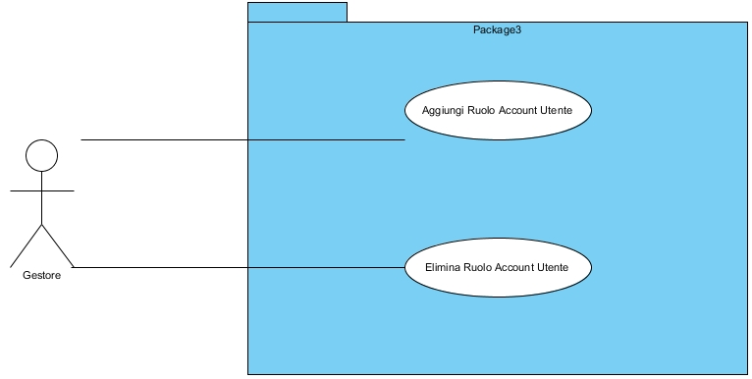

**UC_6.** Gestione dell’assistenza

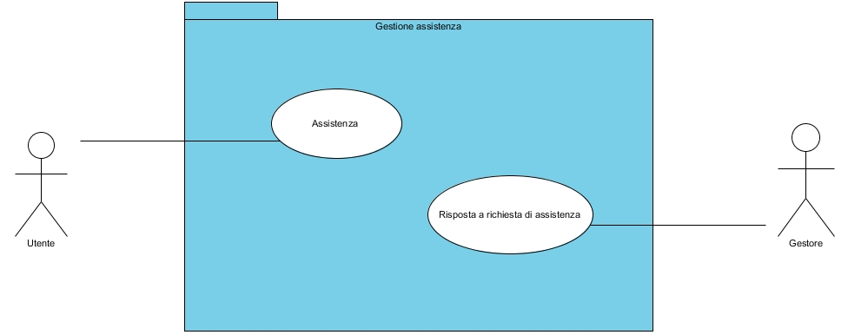

* + Visione generale delle funzionalità offerte dal sistema (**UC_7**):

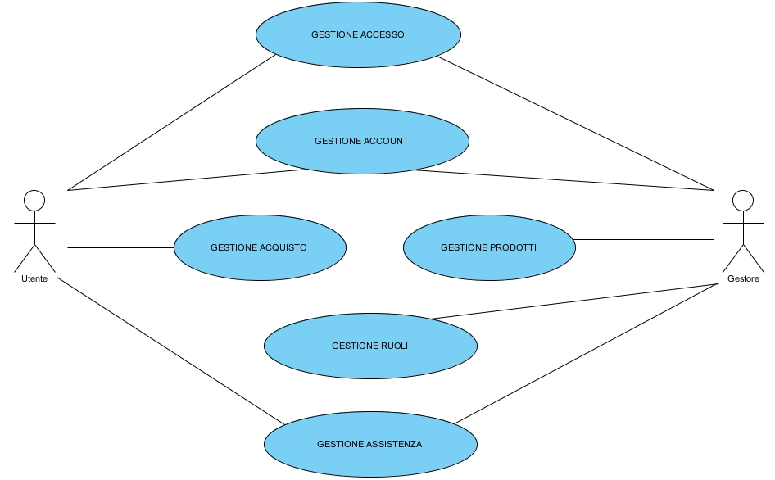

* + 1. **Object model**

**3.4.2.1.** Tabella riassuntiva di tutti gli oggetti

|  |  |  |
| --- | --- | --- |
| **NOME** | **TIPOLOGIA** | **DESCRIZIONE** |
| *Utente* | Entity | Consente all’utente di usufruire delle funzionalità del sistema |
| *Gestore account* | Entity | Consente al gestore di interagire con gli altri utenti per definirne il ruolo all’interno del sistema |
| *Gestore catalogo* | Entity | Consente al gestore di interagire con il catalogo, così da poter aggiungere o rimuovere prodotti |
| *Gestore assistenza* | Entity | Consente al gestore di interagire con il cliente, così da poter rispondere a richieste di assistenza |
| *Carta di credito* | Entity | Consente all’utente di eseguire il pagamento |
| *Prodotto* | Entity | Consente di gestire l’oggetto prodotto |
| *Offerta* | Entity | Consente di gestire l’oggetto offerta |
| *Ordine* | Entity | Consente di gestire un ordine di prodotti |
| *E-mail* | Entity | Consente di gestire una richiesta di assistenza |
| *UI_Login* | Boundary | Consente di visualizzare il form di login |
| *UI_Logout* | Boundary | Consente di visualizzare il pulsante di login |
| *UI_Homepage* | Boundary | Consente di visualizzare l’Homepage del sito, dell’utente o del gestore |
| *UI_ModificaProfilo* | Boundary | Consente di visualizzare il form per modificare i dati personali di un utente |
| *UI_PaginaPersonale* | Boundary | Consente di visualizza la pagina personale di un utente del sito |
| *UI_EliminaProfilo* | Boundary | Consente di visualizzare il pulsante per eliminare il proprio profilo |
| *UI_Registrazione* | Boundary | Consente di visualizzare il form per la registrazione al sito |
| *UI_ListaUtente* | Boundary | Consente di visualizzare la lista degli utenti del sito |
| *UI_Prodotto* | Boundary | Consente di visualizzare l’oggetto prodotto con le sue caratteristiche |
| *UI_Offerta* | Boundary | Consente di visualizzare l’oggetto offerta allegato al prodotto |
| *UI_Carrello* | Boundary | Consente di visualizzare i prodotti in ordinazione all’interno del carrello |
| *UI_Assistenza* | Boundary | Consente di visualizzare il form per la richiesta/risposta di assistenza |
| *Control_Login* | Control | Consente di gestire l’accesso al sito ad un utente registrato |
| *Control_Logout* | Control | Consente di gestire l’uscita dalla propria Homepage |
| *Control_ModificaProfilo* | Control | Consente di gestire la modifica dei dati personali |
| *Control_EliminaProfilo* | Control | Consente di gestire l’eliminazione di un profilo utente |
| *Account_Manager* | Control | Consente di gestire l’accesso al Database per verificare, modificare e prelevare dati |
| *Control_Registrazione* | Control | Consente di gestire la registrazione al sito |
| *Control_Ruolo* | Control | Consente di gestire l’assegnazione di un ruolo all’utente |
| *Control_Prodotto* | Control | Consente di gestire l’oggetto prodotto |
| *Control_Offerta* | Control | Consente di gestire l’oggetto offerta |
| *Control_Carrello* | Control | Consente di gestire le ordinazioni |
| *Control_Assistenza* | Control | Consente di gestire le e-mail di assistenza |
|  |  |  |

* + - 1. Diagramma delle classi

* + 1. **Dynamic model**
       1. Sequence Diagram

**SD_1.** Registrazione al sito

**SD_1.1.** Registrazione al sito errata

**SD_2.** Login

**SD_2.1.** Login errato

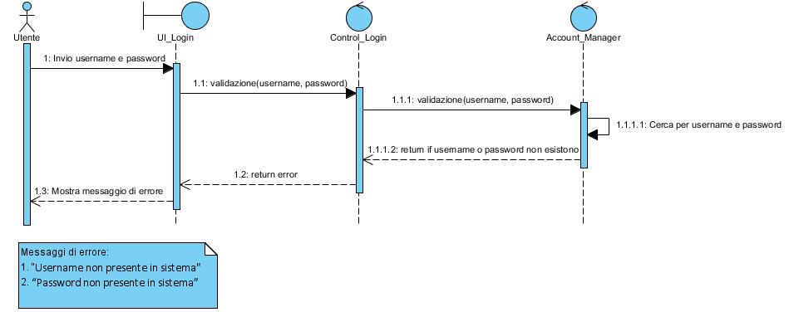

**SD_3.** Logout

**SD_4.** Modifica profilo

**SD_4.1.** Modifica profilo errato

**SD_5.** Rimozione profilo

**SD_6.** Aggiunta prodotto al carrello

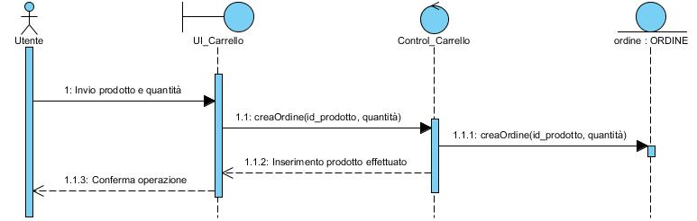

**SD_7.** Rimozione prodotto dal carrello

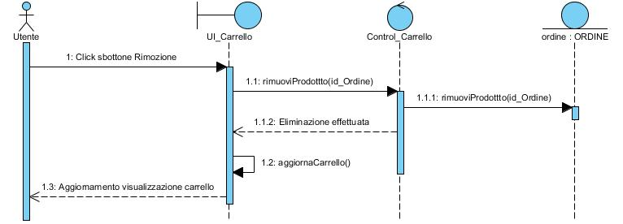

**SD_8.** Acquisto prodotto

**SD_9.** Inserimento carta di credito

**SD_9.1.** Inserimento carta di credito errato

**SD_10.** Inserimento prodotto al catalogo

**SD_10.1.** Inserimento prodotto al catalogo errato

**SD_11.** Rimozione prodotto dal catalogo

**SD_12.** Inserimento offerta

**

**SD_13.** Rimozione offerta

**SD_14.** Aggiunta ruolo account utente

**SD_15.** Eliminazione ruolo account utente

**SD_16.** Richiesta assistenza

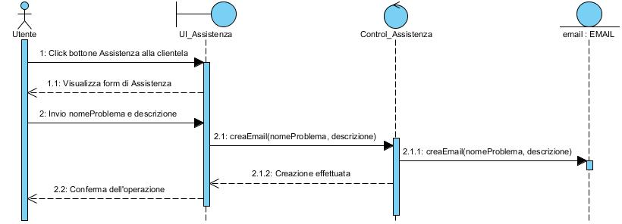

**SD_17.** Risposta a richiesta di assistenza

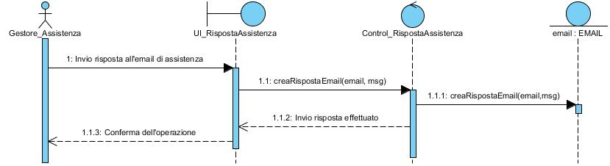

* + - 1. Statechart Diagram

**ScD_1.** Utente

* + 1. **Interfaccia utente, navigational path e mock-ups**
       1. Mock-ups

**MU_1.** Esempio di registrazione

* + - 1. Navigational Path

**4.** **Glossario**

**Glitch:** Il termine glitch è usato in elettrotecnica per indicare un picco breve ed improvviso (non periodico) in una forma d'onda, causato da un errore non prevedibile. All’interno del nostro RAD indica il nome dell’e-commerce proposto.

**E-commerce**: è un particolare sito web sul quale è possibile realizzare transazioni economiche. In altre parole, il “commercio elettronico” consiste semplicemente nella possibilità di vendere/acquistare beni o servizi tramite il web. I pagamenti avvengono generalmente comunicando il numero di carta di credito o attraverso piattaforme di deposito online di denaro come PayPal.

**Header**: letteralmente significa “intestazione”; è la sezione iniziale di una pagina web (l’opposto del footer) e posizionata sopra il corpo (body). È la regione più alta di una pagina/sito web, la prima quindi ad essere visualizzata dall’utente, e contiene generalmente gli elementi distintivi del sito stesso, come il logo, il motto aziendale, elementi grafici, ma anche il menu di navigazione. Come per il footer, generalmente anche l’header è uguale e comune a tutte le pagine che compongono il sito.

**Form**: indica la parte di interfaccia utente di un'applicazione web che consente all'utente client di inserire e inviare al web server/application server uno o più dati liberamente digitati dallo stesso sulla tastiera attraverso l'uso di componenti grafici detti widget presenti sull'interfaccia stessa; per descriverlo può essere utile la metafora della "scheda da compilare" per l'inserimento di dati.

**Footer**: termine inglese per “piè di pagina”; è la sezione della pagina web posizionata sotto il corpo (body), ossia la parte bassa di una pagina che appare subito sotto la parte centrale. In genere nel footer vengono riassunti i dati e le informazioni più importanti, come ad esempio indirizzi, recapiti, numero di partita iva, copyright, etc. per una più facile consultazione del sito stesso. Esso è generalmente uguale e comune in tutte le pagine che compongono il sito.

**Dialog box**: una finestra di dialogo è un controllo grafico (widget) che permette a computer ed utente di comunicare fra loro tramite la visualizzazione di informazioni, la richiesta di comandi o entrambe.